Задание №2

1. Инициализируем репозиторий в папке mat_lib.

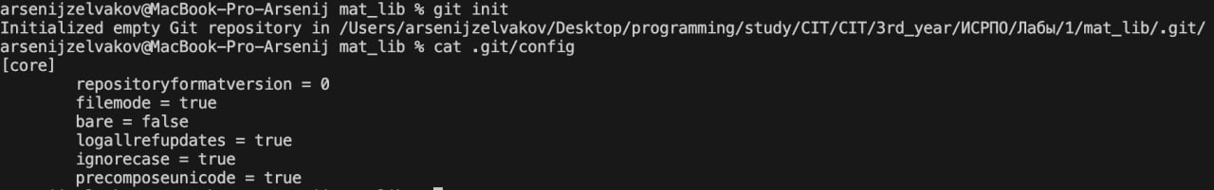

Рисунок 1 – Инициализация репозитория в Git Bash[1]

1. Задаем глобально имя пользователя и адрес электронной почты.
   1. Проверим, что файл действительно изменился.

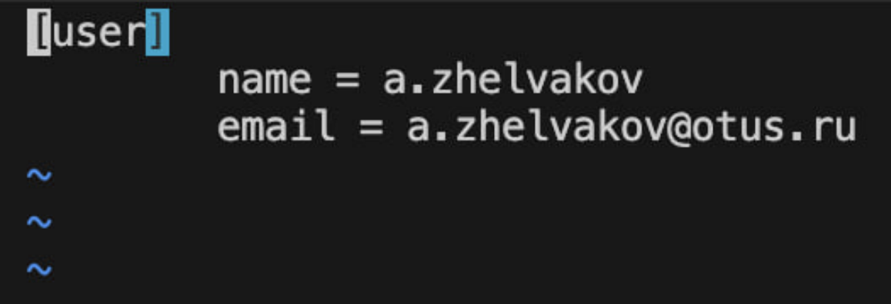

Рисунок 2 – Настройки пользователя git

* 1. Проверим, что файл локальных настроек не изменен.

1. Изучаем содержимое папки .git.



Рисунок 3 – Содержимое папки .git

* 1. Посмотрим, на что указывает HEAD. Для этого нам нужно открыть файл .git/head.

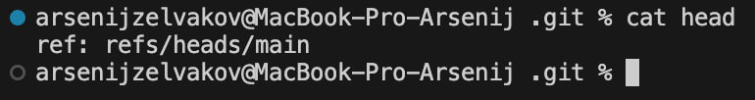

Рисунок 4 – Результат cat head

* 1. Посмотрим, на что же указывает эта ветка.

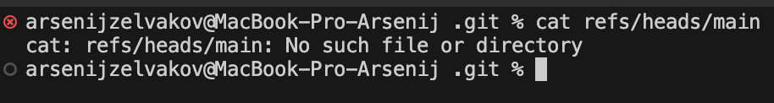

Рисунок 5 – На что указывает HEAD

Сейчас нет ни одного коммита, поэтому ветке не на что указывать, и она до сих пор не создана Git. Этот файл появится, когда мы сделаем первый коммит.

1. Добавляем все файлы в индекс.

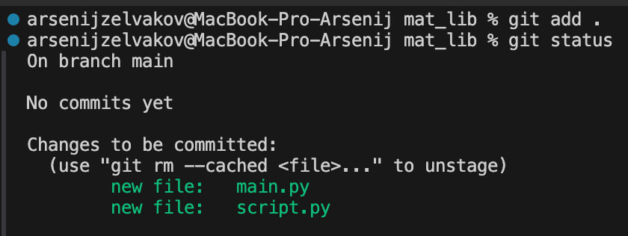

Рисунок 6 – Добавление файлов в индекс

1. Просмотрим статус.
2. Делаем первый коммит.

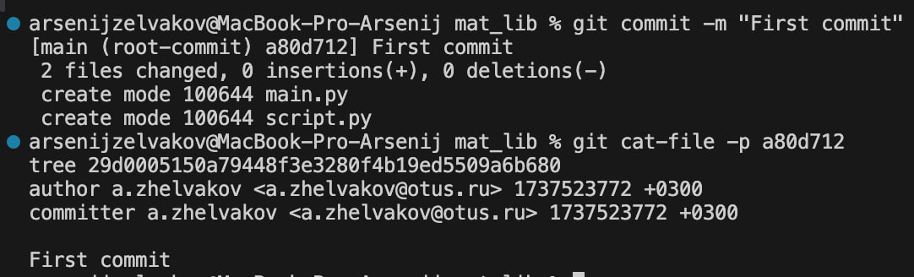

Рисунок 8 – Первый коммит

* 1. Просматриваем объект данного коммита.
  2. Просматриваем содержимое объекта дерева корня репозитория.



Рисунок 9 – Содержимое корня репозитория

* 1. Посмотрим, на что указывает HEAD.



Рисунок 10 – На что указывает HEAD

* 1. Теперь посмотрим, была ли создана ветка:



Рисунок 11 – Проверка на создание ветки

* 1. Посмотрим на содержимое объекта

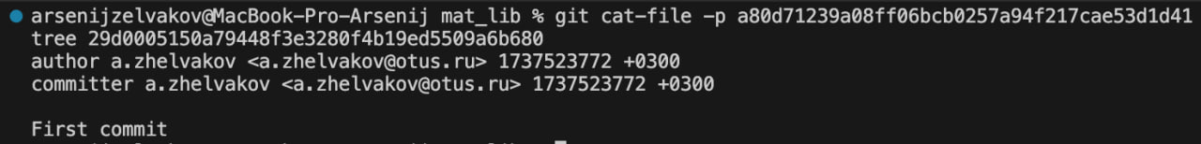

Рисунок 11 – Содержимое объекта коммита

1. Создаем изменения – запускаем файл new_file.py.
   1. Проверяем статус репозитория.

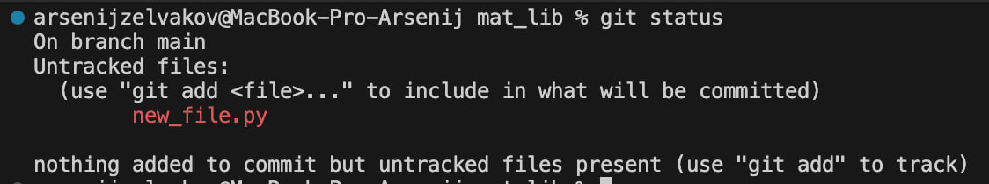

Рисунок 12 – Проверка статуса репозитория

Как видно, появилась директория “__pycache__/” с файлами кэша.

1. Сделаем второй коммит.

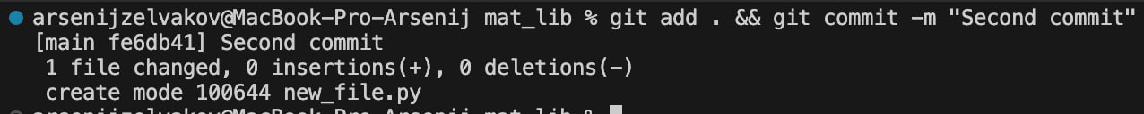

Рисунок 13 – Второй коммит

* 1. Посмотрим на объект этого коммита и найдем его родителя.

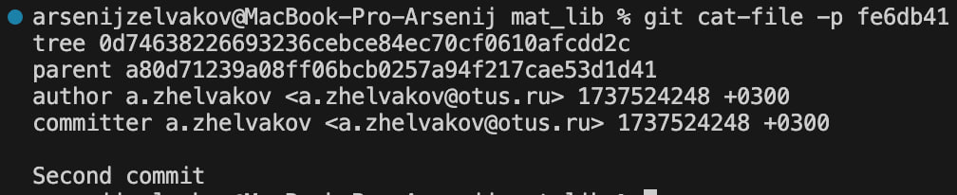

Рисунок 14 – Содержимое второго коммита

Убедимся, что это наш первый коммит.

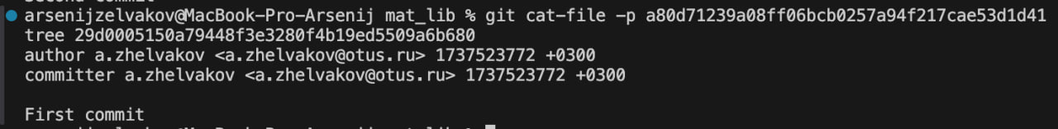

Рисунок 15 – Проверка родителя второго коммита

* 1. Посмотрим, на что указывает HEAD.



Рисунок 16 – Проверка на что указывает HEAD

* 1. Проверим файл, на который указывает HEAD.



Рисунок 17 – Проверка объекта, на который указывает HEAD

Задание №3

1. Выполняем git clone

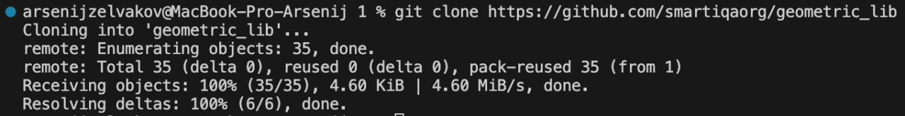

Рисунок 18 – Клонирование репозитоирия

1. Создаем новую ветку new_features



Рисунок 19 – Создание новой ветки

1. Создаем новый файл **rectangle.py** и добавляем его
2. Делаем коммит **"L-03: Added rectangle.py"**



Рисунок 20 – Делаем коммит

1. Создаем новый файл **traingle.py** и добавляем его
2. Правим файл **triangle.py**
3. Делаем коммит **"L-03: Added triangle.py and fixed rectangle perimeter bug"**



Рисунок 21 – Делаем коммит

1. Построим граф истории всего репозитория с однострочным выводом коммитов

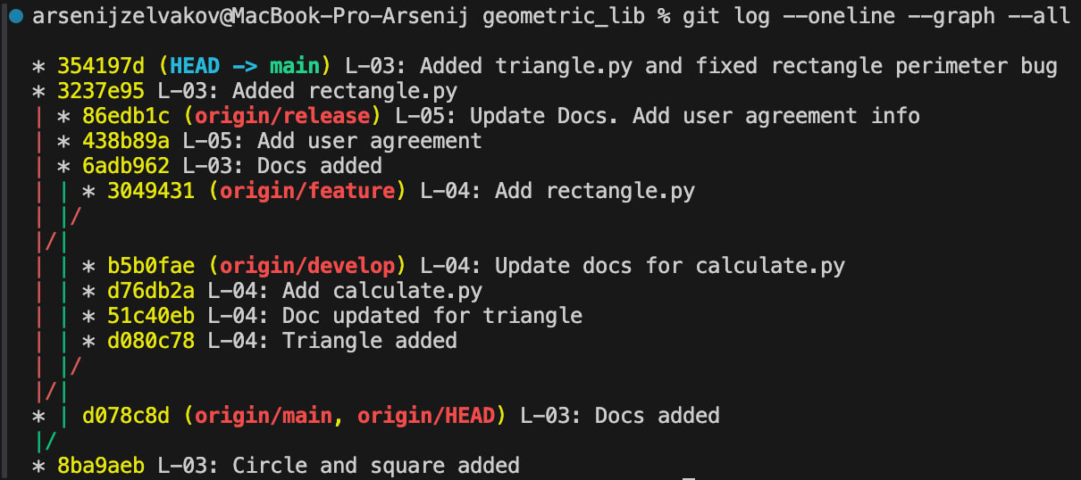

Рисунок 22 – Вывод истории репозитория

1. Построим граф истории только текущей ветки

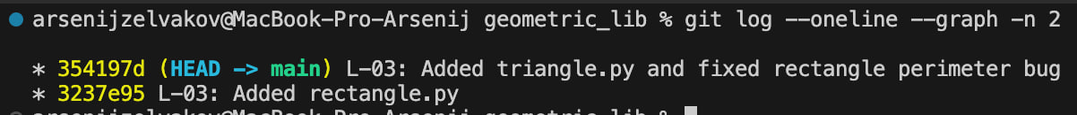

Рисунок 23 – Вывод истории ветки

1. Посмотрим изменения последних двух коммитов

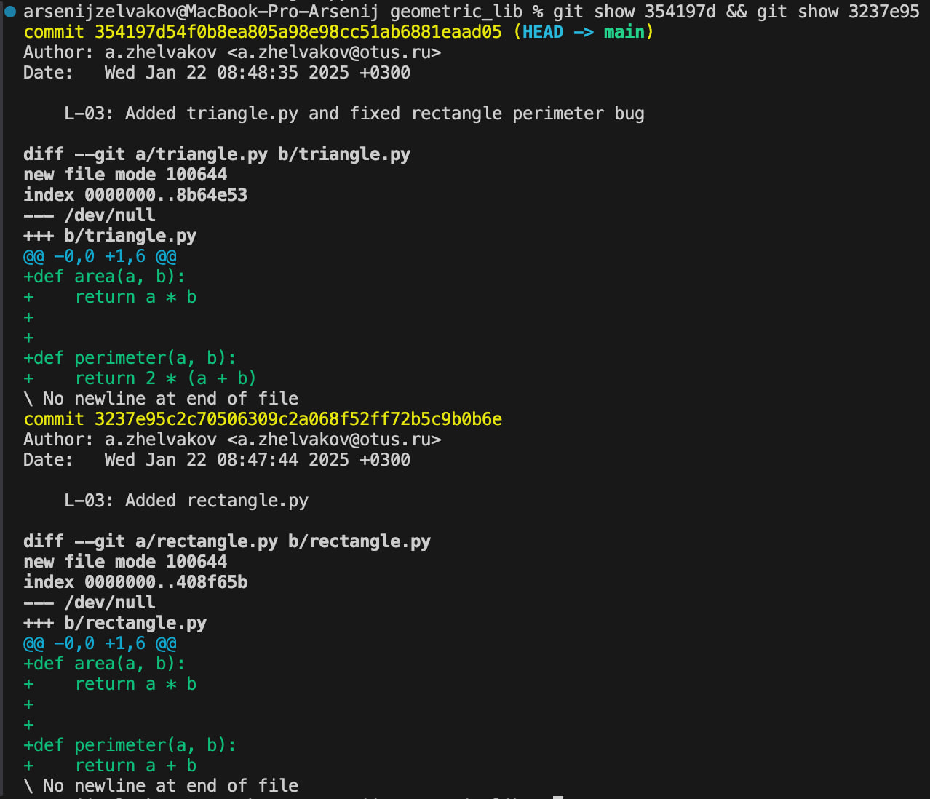

Рисунок 24 – Изменения последних двух коммитов

1. Удаляем ветку **new_features**

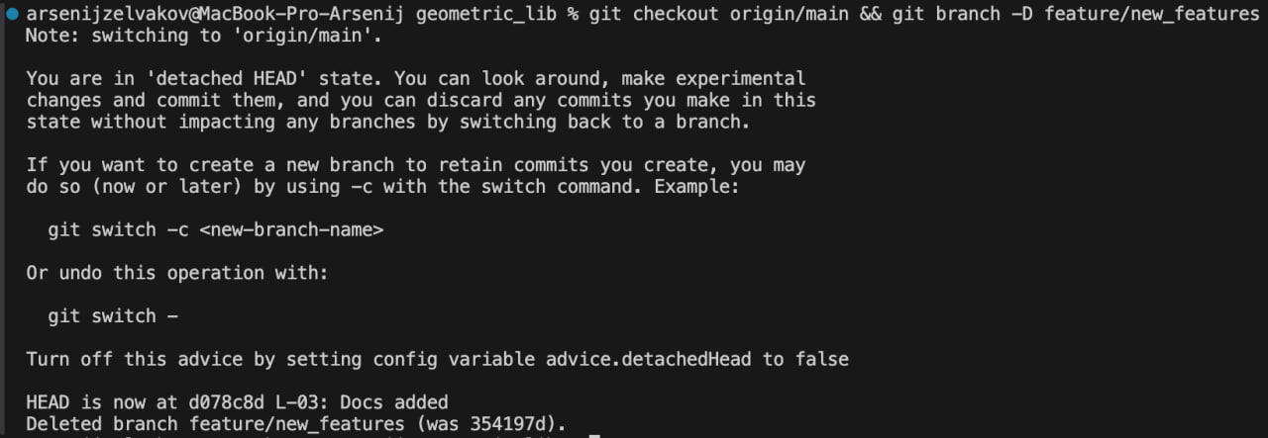

Рисунок 25 – Удаление ветки

Задание №4

1. Создаем репозиторий

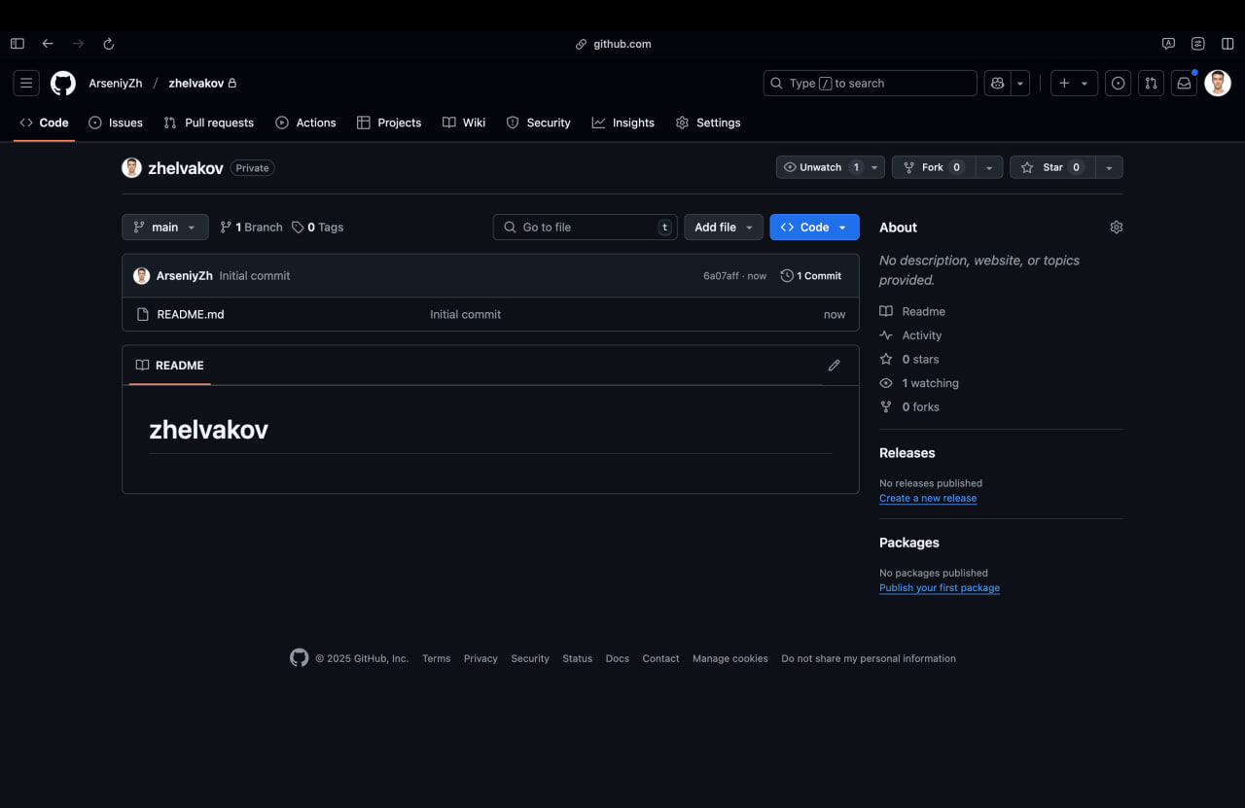

Рисунок 26 – Создание репозитория

1. Добавляем проект WPF и смотрим **git status**

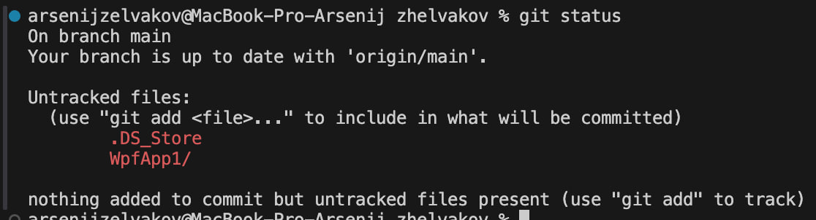

Рисунок 27 – Проверка статуса репозитория

1. Индексируем проект и снова смотрим **git status**

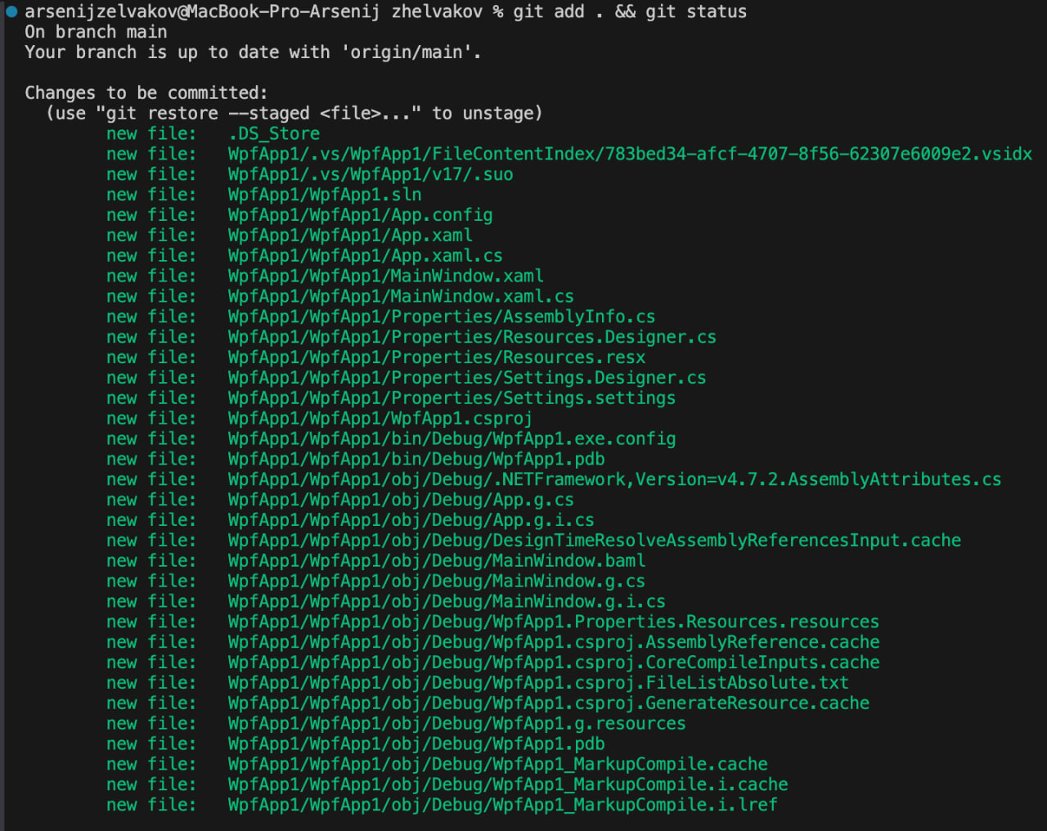

Рисунок 28 – Повторная проверка репозитория

1. Добавляем новое окно

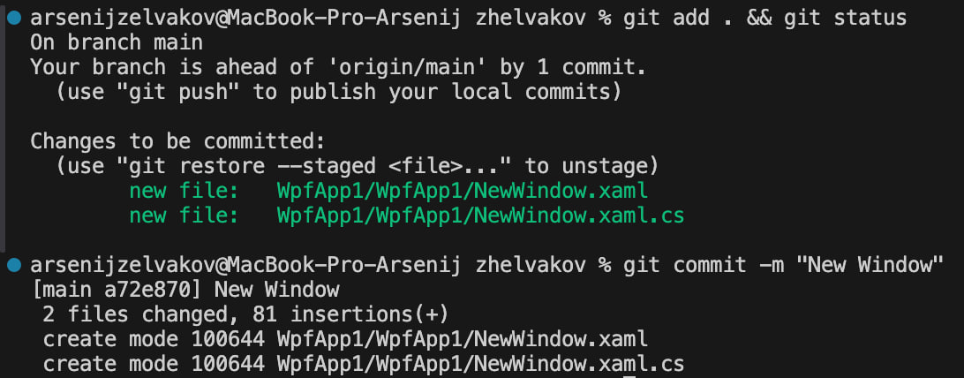

Рисунок 29 – Добавление нового окна

1. Добавляем элемент управления

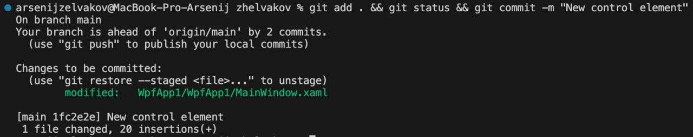

Рисунок 30 – Добавление элемента управления

1. Добавляем обработчик для элемента управления

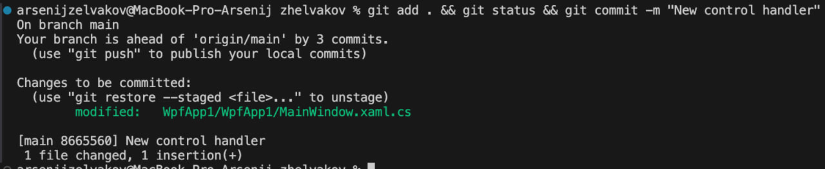

Рисунок 31 – Добавление обработчика

1. Выводим **git log**

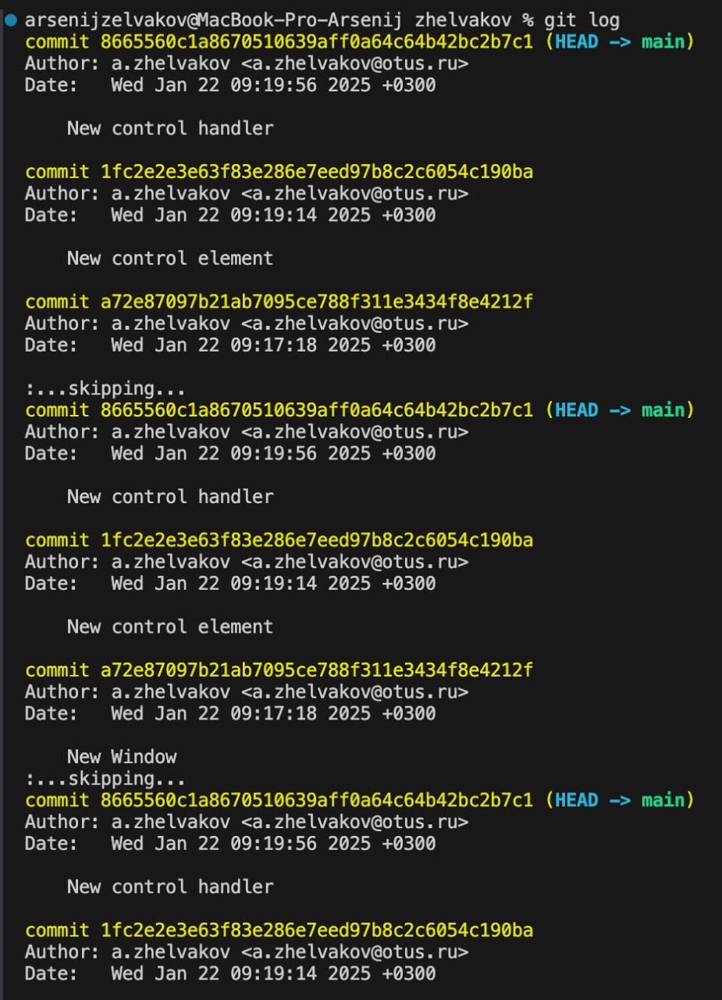

Рисунок 32 – Логи репозитория

Задание №5

1. Создаем проект WPF

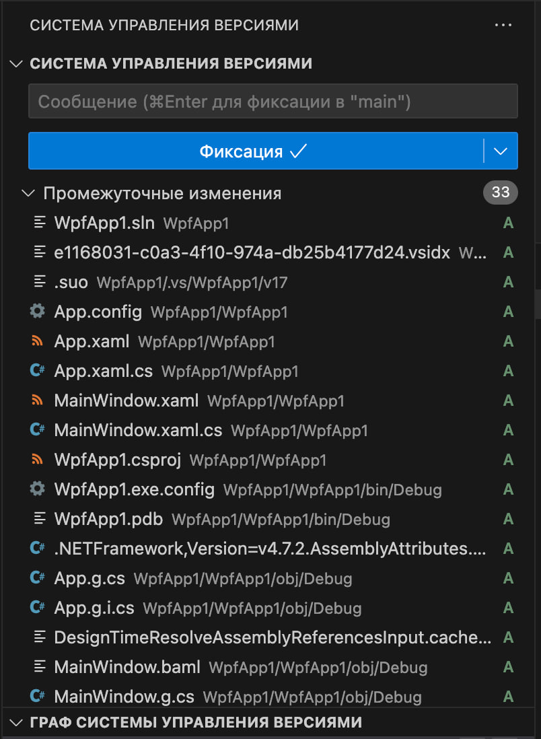

Рисунок 33 – Создание проекта

1. Создаем репозиторий
2. Добавляем новое окно

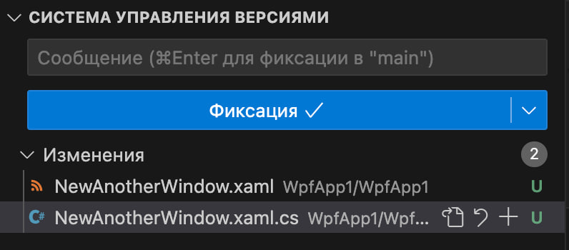

Рисунок 34 – Добавление нового окна

1. Делаем коммит с изменениями

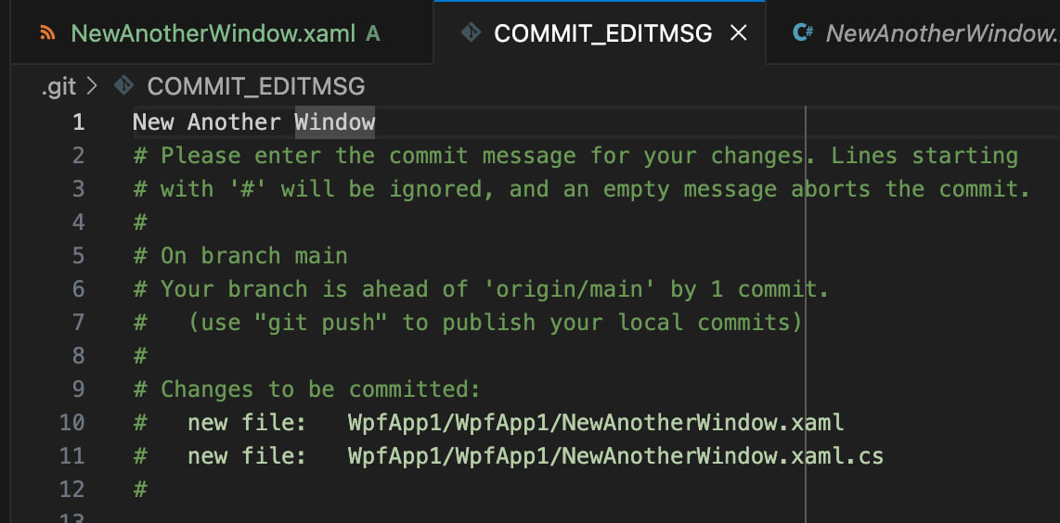

Рисунок 35 – Новый коммит

1. Добавляем новый элемент и делаем коммит

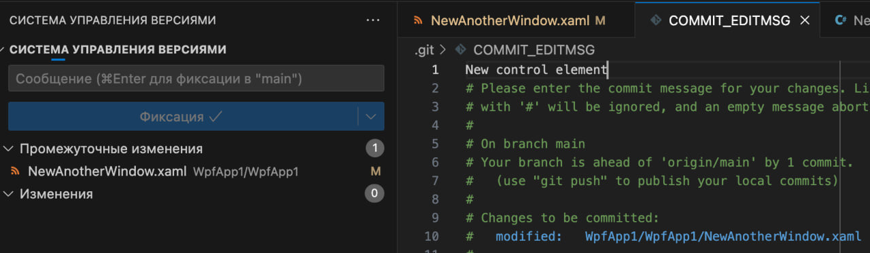

Рисунок 36 – Добавление нового элемента и коммита

1. Добавляем обработчик событий и делаем коммит

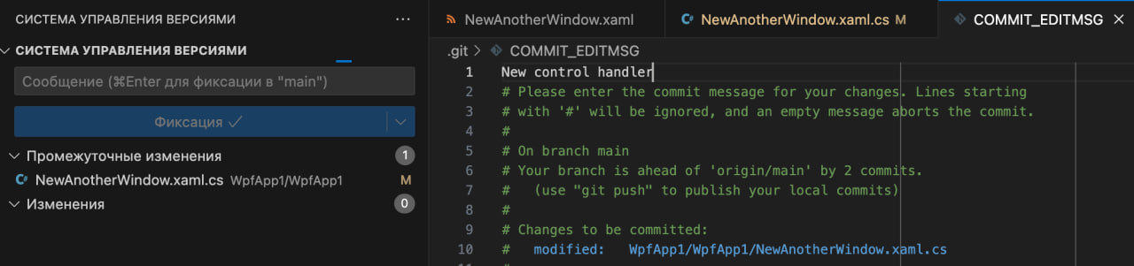

Рисунок 37 – Добавление обработчика и коммита

1. Изучаем историю изменения через веб-интерфейс

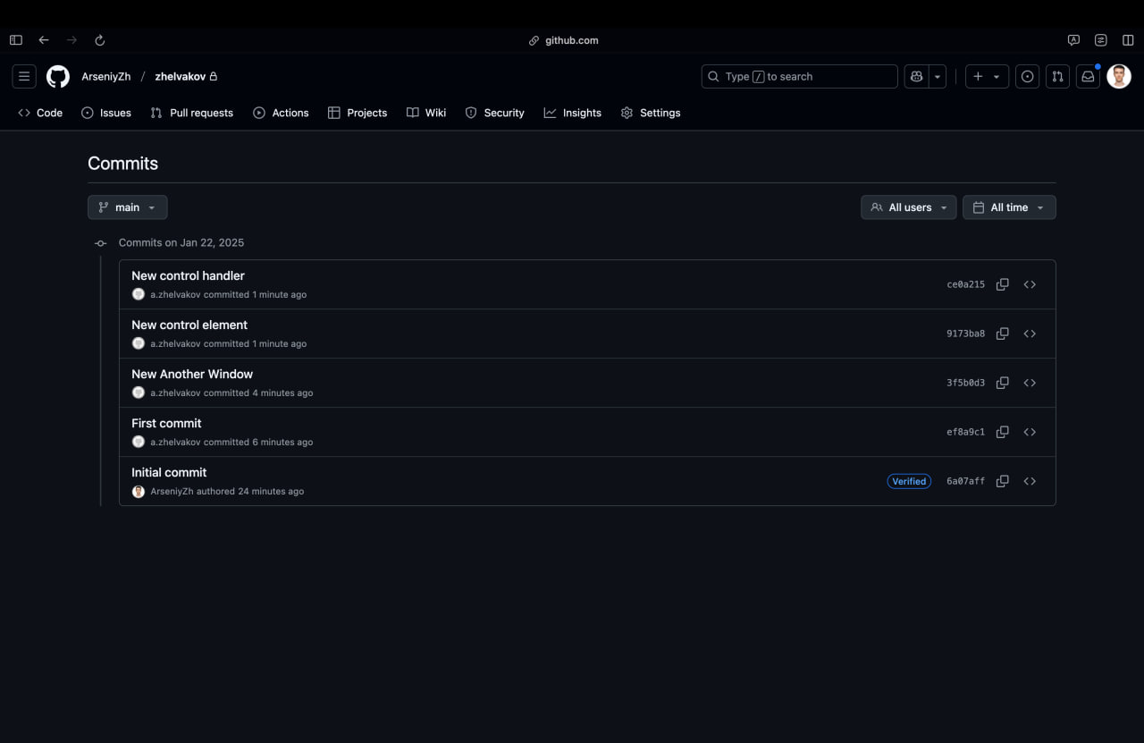

Рисунок 38 – История репозиторая

Задание №6

1. Создаем форк в репозитории

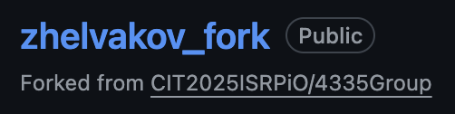

Рисунок 39 – Созданный форк

1. Изменяю README.md и делаю коммит

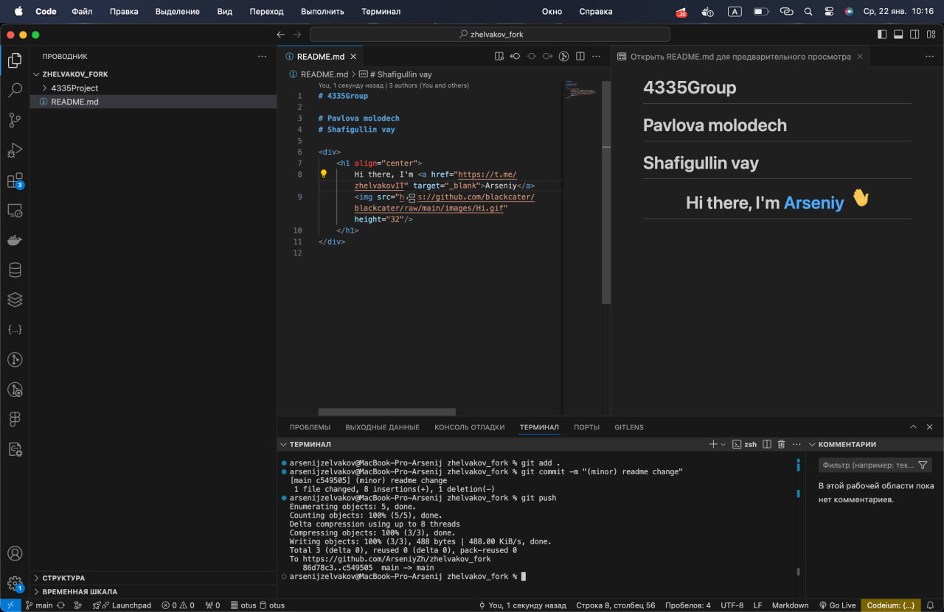

Рисунок 40 – Изменение README.md

1. Добавляем новые элементы, согласно заданию

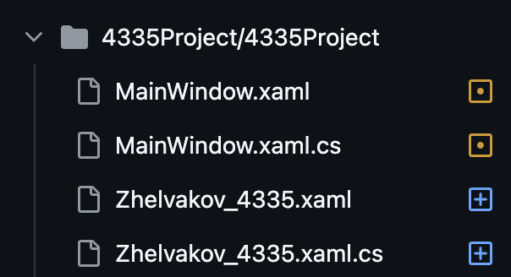

Рисунок 41 – Добавление новых элементов

1. Создаем Pull Request

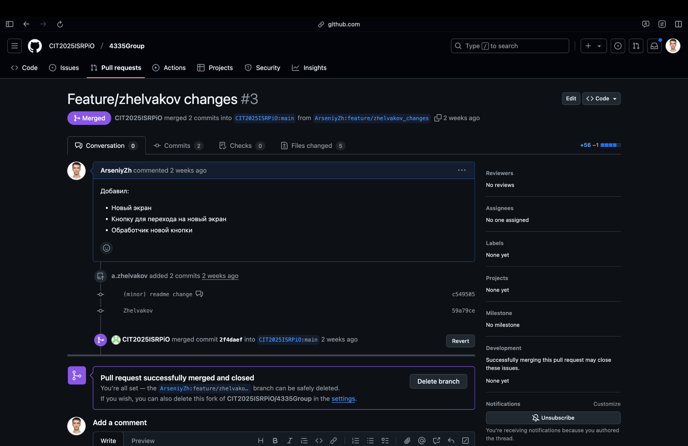

Рисунок 42 – Созданный PR

1. Вставляем снимок экрана с терминалом, видна введенная команда и вывод команды